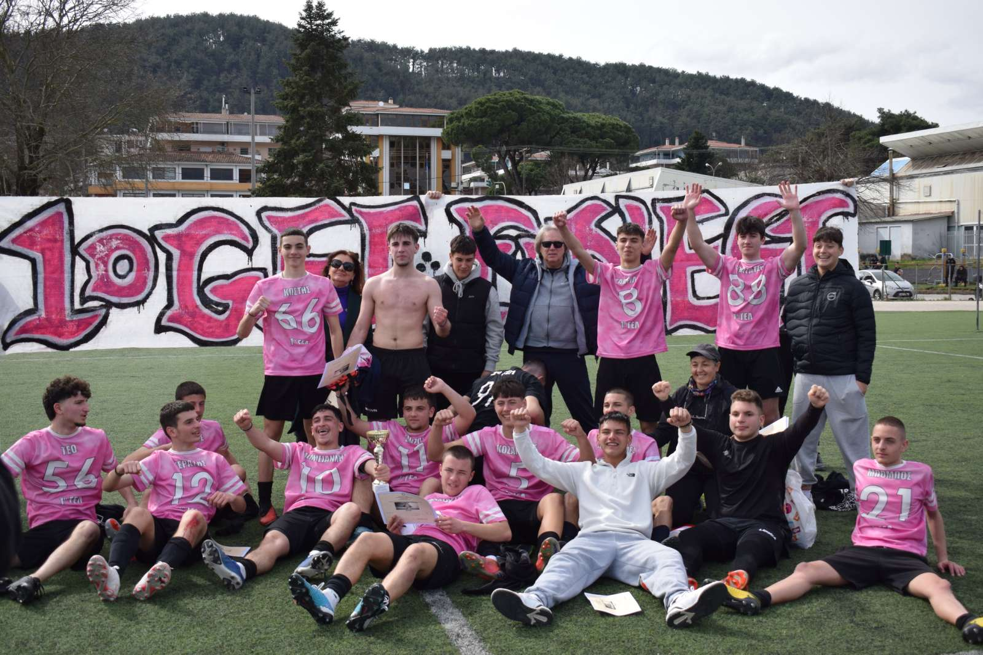

Η Διεύθυνση και ο Σύλλογος Διδασκόντων του 1ου ΓΕΛ Ιωαννίνων συγχαίρουν θερμά την ομάδα ποδοσφαίρου αγοριών του σχολείου καθώς και την ομάδα του ΓΕΛ Πεδινής για τον σημερινό αγώνα, στο πλαίσιο των τελικών της Α΄ Φάσης Πανελλήνιων Αγώνων Ομαδικών Αθλημάτων, ο οποίος ανέδειξε νικήτρια την ομάδα του σχολείου μας. Μετά από 3 συνεχόμενες νίκες με το 9ο ΓΕΛ, 3ο ΓΕΛ και το 3ο ΕΠΑΛ σήμερα η ομάδα μας κέρδισε στον τελικό με σκορ 2-1 την εξαιρετικά πολύ καλή ομάδα ποδοσφαίρου του ΓΕΛ Πεδινής και κατέκτησε το κύπελο.

Είναι μια μεγάλη επιτυχία και ένδειξη της σκληρής εργασίας, της αφοσίωσης και του πάθους που έχουν όλα τα μέλη της ομάδας για το άθλημα. Τέτοιες νίκες είναι όχι μόνο ένας λόγος για πανηγυρισμούς αλλά επίσης προσφέρουν μια πολύτιμη εμπειρία και μαθήματα που μπορούν να εφαρμοστούν και σε άλλες πτυχές της ζωής τους. Επίσης συγχαίρουμε και τους συναδέλφους προπονητές, Μακρή Ελένη και Τεκίρδαγλη Γεώργιο για την καθοδήγηση και υποστήριξη που πρόσφεραν στην ομάδα μας. Υπεύθυνη φωτογραφίας η μαθήτρια Σιάση Γεωργία (Β τάξη).

Ευχόμαστε στους μαθητές μας να συνεχίσουν να ακολουθούν τα όνειρά τους με την ίδια δύναμη και αφοσίωση και να έχουν πολλές επιτυχίες στη ζωή τους.

Η ομάδα ποδοσφαίρου αποτελείται από τους μαθητές:

Γ τάξη

1. Αγγέλης Κων/νος
2. Γαβρίλας Γεώργιος
3. Μιμηγιάννης Φώτιος
4. Μπογοσιάν Στέφανος
5. Μπούκας Σπυρίδων
6. Παπατάτσης Δημήτριος
7. Σιώζος Ιωάννης
8. Τσόλαρος Δημήτριος
9. Φούκης Αχιλλέας

Β τάξη

1. Αλεξίου Θωμάς
2. Γεράσης Κυριάκος
3. Κατσούρας Θεόδωρος
4. Κατσούρας Δημήτριος
5. Κοζανίτης Ιωάννης
6. Ντόλκας Χρήστος

Α τάξη

1. Αλεξίου Αλέξανδρος
2. Ζάρρας Χρήστος
3. Θεοχαράτος Δημήτριος
4. Καλατζόγλου Άνθιμος
5. Κώτσης Δημήτριος
6. Ντεκουμές Κων/νος
7. Μπουμπογιάννης Κων/νος